今日动态
2024.9.29周日
记录人：谢亚敏
※一日活动篇
◎今日来园人数：26人，2人缺勤。
◎早点：牛奶、海苔、饼干。
◎午餐：藜麦饭、百叶卷肉、上汤娃娃菜、冬瓜海带汤。
◎午点：茄汁小鱼面。
◎水果：梨子、冬枣。
姓名 | 签到 | 集体活动 | 午饭情况 | 午睡情况 | 午点情况 | 大便情况
高昀棋 | ☆ | ☆ | 剩 | ☆ | ☆
陈琬儿 | ☆ | ☆ | ☆ | ☆ | ☆
秦初曈 | ☆ | ☆ | ☆ | ☆ | ☆
曹钰欣 | ☆ | ☆ | ☆ | ☆ | ☆
余思纯 | ☆ | ☆ | ☆ | ☆ | ☆
张榕汐 | ☆ | ☆ | ☆ | ☆ | ☆
陆亦萱 | 请假 | 请假 | 请假 | 请假 | 请假
陈欣尹 | ☆ | ☆ | ☆ | 1点后入睡 | ☆
陈诗羽 | ☆ | ☆ | ☆ | ☆ | ☆
张子瑶 | ☆ | ☆ | ☆ | ☆ | ☆
陈佳奕 | ☆ | ☆ | ☆ | 1点后入睡 | ☆
蒋芊冉 | ☆ | ☆ | ☆ | ☆ | ☆
朱舒窈 | ☆ | ☆ | ☆ | ☆ | ☆
陈舒然 | ☆ | ☆ | ☆ | ☆ | ☆
秦昊吕 | ☆ | ☆ | ☆ | ☆ | ☆
刘一航 | ☆ | ☆ | ☆ | ☆ | ☆
万靖炘 | ☆ | ☆ | ☆ | ☆ | ☆
巢惟燚 | ☆ | ☆ | ☆ | ☆ | ☆
陆奕果 | ☆ | ☆ | ☆ | ☆ | ☆
沈梓诺 | ☆ | ☆ | ☆ | ☆ | ☆
陈杭昱 | ☆ | ☆ | ☆ | ☆ | ☆
蒋一帆 | ☆ | ☆ | ☆ | ☆ | ☆
陈宥和 | ☆ | ☆ | ☆ | ☆ | ☆
郭云溪 | ☆ | ☆ | 剩 | 1点后入睡 | 剩
吕泰麟 | ☆ | ☆ | ☆ | ☆ | ☆
傅逸轩 | 忘记 | ☆ | ☆ | ☆ | ☆
詹俊辉 | ☆ | ☆ | ☆ | ☆ | ☆

※区域游戏篇
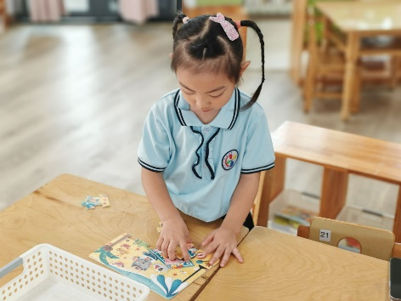 | 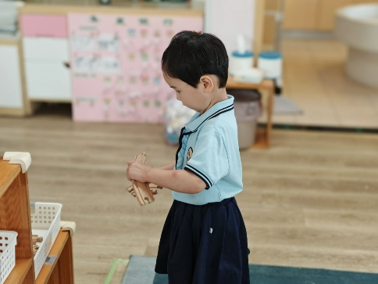
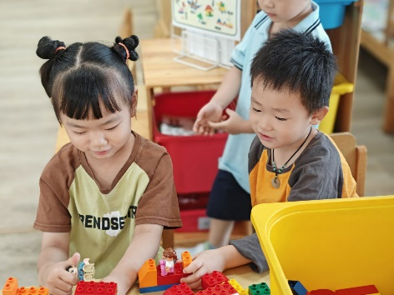 | 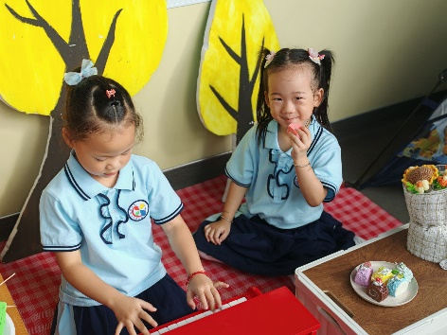

※集体活动篇
社会：《祖国妈妈的生日》
“10月1日”国庆节是祖国妈妈的生日，也是孩子们进行爱国教育的一个好时。今年是祖国妈妈71岁生日，在生日即将来临之际，使孩子对十一国庆节的多种庆祝形式进行一定的了解，激发孩子的爱国情感。本次活动的开展主要便是让孩子们了解有关国庆的常识，培养孩子爱祖国的情感，同时，更可以增长社会知识，从而促进其社会化的进程。
我班孩子对各种节日比较容易混淆，对国庆节以及国庆节的由来了解不多，对庆祝形式也是知之甚少。但是随着国庆节的来临，孩子们从大人的谈论中初步了解了有关国庆节的一些知识，通过商场上、街上等周围环境中或多或少感受到了国庆节节日的气氛。
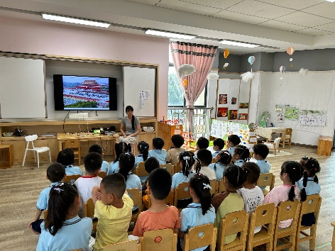 | 